Resolución del Pleno del Instituto de Transparencia, Acceso a la Información Pública y Protección de Datos Personales del Estado de México y Municipios, con domicilio en Metepec, México, a quince de febrero de dos mil veintitrés.

VISTOS los expedientes electrónicos formados con motivo de los recursos de revisión 14710/INFOEM/IP/RR/2022 y 14726/INFOEM/IP/RR/2022, interpuestos por una persona de manera anónima, en lo sucesivo el Recurrente; en contra de las respuestas del Ayuntamiento de Zinacantepec, en lo subsecuente el Sujeto Obligado, se procede a dictar la presente resolución.

A N T E C E D E N T E S

PRIMERO. De las solicitudes de información.
Con fecha veintidós y veintitrés de agosto de dos mil veintidós, el Recurrente presentó a través del Sistema de Acceso a la Información Mexiquense (SAIMEX) ante el Sujeto Obligado, solicitudes de acceso a la información pública registradas con los números de expediente 00737/ZINACANT/IP/2022 y 00751/ZINACANT/IP/2022, mediante las cuales solicitó información en el tenor siguiente:

00737/ZINACANT/IP/2022
“SOLICITO LOS ACUSES DE LAS SOLICITUDES DE INFORMACIÓN Y RECURSOS DE REVISIÓN DEL AÑO 2021 Y 2022 EN FORMATO PDF Y VIA SAIMEX” (Sic)

00751/ZINACANT/IP/2022
“SOLICITO SABER CUANTAS ACLARACIONES A SOLICITUDES DE INFORMACIÓN HA HECHO LA UNIDAD DE TRANSPARENCIA DURANTE 2022” (Sic)

Modalidad de entrega: a través del SAIMEX.

SEGUNDO. Del requerimiento de aclaración y aclaración del Recurrente.
Los días veintitrés y veinticinco de agosto de dos mil veintidós el Sujeto Obligado requirió al Recurrente para que aclarara sus solicitudes, especificando correctamente los elementos requeridos con la finalidad de que la Unidad de Transparencia cuente con los elementos necesarios para realizar una búsqueda exhaustiva en los archivos municipales. En las mismas fechas, el Recurrente respondió en ambos requerimientos que la solicitud es muy clara.

TERCERO. De las respuestas del Sujeto Obligado.
De las constancias que obran en el expediente electrónico, se observa que el día trece de septiembre de dos mil veintidós, el Sujeto Obligado dio respuesta a las solicitudes de información manifestando lo siguiente:

00737/ZINACANT/IP/2022
“En respuesta a la solicitud recibida, nos permitimos hacer de su conocimiento que con fundamento en el artículo 53, Fracciones: II, V y VI de la Ley de Transparencia y Acceso a la Información Pública del Estado de México y Municipios, le contestamos que:

Se adjunta la respuesta a la solicitud interpuesta a través de esta plataforma digital.

ATENTAMENTE
ING. JESUS EMMANUEL ENCASTIN RENDON” (Sic)

00751/ZINACANT/IP/2022
“En respuesta a la solicitud recibida, nos permitimos hacer de su conocimiento que con fundamento en el artículo 53, Fracciones: II, V y VI de la Ley de Transparencia y Acceso a la Información Pública del Estado de México y Municipios, le contestamos que:

Se adjunta la respuesta a la solicitud interpuesta a través de esta plataforma digital.

ATENTAMENTE
ING. JESUS EMMANUEL ENCASTIN RENDON” (Sic)

El Sujeto Obligado adjuntó a las respuestas los documentos “respuesta de solicitud no aclarada 737-22.pdf” y “respuesta de solicitud no aclarada 751-22.pdf”, los cuales no se reproducen por ser del conocimiento de las partes; no obstante, se hará el análisis correspondiente durante el estudio del asunto.

CUARTO. Del recurso de revisión.
En fecha trece de septiembre de dos mil veintidós, el Recurrente interpuso los presentes recursos de revisión, los cuales fueron registrados en el SAIMEX con los expedientes 14710/INFOEM/IP/RR/2022 y 14726/INFOEM/IP/RR/2022 manifestando lo siguiente:

14710/INFOEM/IP/RR/2022
Actos Impugnados:
“Es absurdo que se dé contestación señalando que no fue aclarada la solicitud, cuando en su machote chafa de aclaración, nunca solicita que es lo que requiere aclarar, no obstante, la solicitud es muy clara” (Sic)

Razones o Motivos de Inconformidad:
“Es absurdo que se dé contestación señalando que no fue aclarada la solicitud, cuando en su machote chafa de aclaración, nunca solicita que es lo que requiere aclarar, no obstante, la solicitud es muy clara” (Sic)

14726/INFOEM/IP/RR/2022
Actos Impugnados:
“Es absurdo que se dé contestación señalando que no fue aclarada la solicitud, cuando en su machote chafa de aclaración, nunca solicita que es lo que requiere aclarar, no obstante, la solicitud es muy clara” (Sic)

Razones o Motivos de Inconformidad:
“Es absurdo que se dé contestación señalando que no fue aclarada la solicitud, cuando en su machote chafa de aclaración, nunca solicita que es lo que requiere aclarar, no obstante, la solicitud es muy clara” (Sic)

QUINTO. Del turno y admisión de los recursos de revisión.
Medios de impugnación que fueron turnados por medio del sistema electrónico en términos del numeral 185 fracción I de la Ley de Transparencia y Acceso a la información Pública del Estado de México y Municipios a los Comisionados José Martínez Vilchis y Luis Gustavo Parra Noriega, respectivamente, para su revisión y análisis sobre la admisión o desechamiento; por lo que en fecha diecinueve y veinte de septiembre de dos mil veintidós, los recursos de revisión fueron admitidos en la vía interpuesta determinándose en ellos un plazo de siete días para que las partes manifestaran lo que a su derecho corresponda en términos de las fracciones I, II y III del artículo previamente citado.

SEXTO. De la acumulación de los recursos de revisión.
En la Trigésima Quinta Sesión Ordinaria del Pleno de este Instituto de Transparencia, Acceso a la Información Pública y Protección de Datos Personales del Estado de México y Municipios, celebrada el veintiocho de septiembre de dos mil veintidós, al advertir la conexidad de causa y con la finalidad de evitar que se dictasen resoluciones contradictorias, de conformidad con el artículo 195 de la Ley en la materia y el artículo 18 del Código de Procedimientos Administrativos del Estado de México aplicable de manera supletoria, se acordó la acumulación de los recursos de revisión señalados, determinando que fuera Ponente el Comisionado Presidente José Martínez Vilchis.

SÉPTIMO. De la etapa de instrucción.
Una vez abierta la etapa de instrucción, en el expediente del recurso de revisión 14710/INFOEM/IP/RR/2022 se observa que en fecha diez de octubre de dos mil veintidós, el Sujeto Obligado rindió su Informe Justificado, consistente en el documento denominado “respuesta de solicitud 737-22.pdf”. Dicho documento fue puesto a la vista del Recurrente mediante acuerdo de fecha dieciocho de octubre del año en curso, en términos de la fracción III del artículo 185 de la Ley de Transparencia y Acceso a la Información Pública del Estado de México y Municipios, otorgando al particular un término de tres días para manifestar lo que a su derecho conviniera. Por su parte, se observa que el Recurrente emitió manifestaciones en fecha dieciocho de octubre del mismo año, mediante el documento denominado “737.docx”; por tanto, el contenido del documento referido será motivo de análisis durante el estudio respectivo.

Mientras que en el recurso de revisión 14726/INFOEM/IP/RR/2022, se observa que el Sujeto Obligado omitió rendir el Informe Justificado correspondiente; y el Recurrente no presentó manifestaciones, rindió alegatos ni presentó pruebas que a su derecho convinieran en ninguno de los recursos de revisión.

OCTAVO. Del cierre de instrucción.
Así, una vez transcurrido el término legal, se decretó el cierre de instrucción en los recursos de revisión en fecha veinticinco de octubre de dos mil veintidós, en términos del artículo 185 fracción VI de la Ley de Transparencia y Acceso a la Información Pública del Estado de México y Municipios, iniciando el término legal para dictar resolución definitiva del asunto.

NOVENO. De la ampliación del término para resolver.
En fecha uno de noviembre de dos mil veintidós, se amplió el término para resolver el recurso de revisión en términos del artículo 181 párrafo tercero de la Ley de Transparencia y Acceso a la Información Pública del Estado de México y Municipios por un plazo de quince días hábiles.

Este organismo garante no pasa por alto justificar que el plazo para emitir resolución en el presente asunto encuentra justificación en el alto número de recursos de revisión recibidos dentro del primer semestre del año dos mil veintidós, que, en comparación con los recibidos el año pasado dentro del mismo periodo, se ha incrementado aproximadamente un 400%, circunstancia atípica que ha rebasado las capacidades técnicas y humanas del personal encargado de la proyección de las resoluciones a dichos medios de impugnación.

Por ello, es menester precisar que, si bien se ha excedido el plazo para resolver el presente medio de impugnación, de conformidad con la ley de la materia, el plazo para emitir resolución se encuentra justificado en los elementos para medir su razonabilidad de asuntos conforme a los parámetros establecidos por diversos órganos jurisdiccionales federales, aplicables también en procedimientos análogos, como el que nos ocupa.

Así, en términos de lo que establecen los artículos 8.1 y 25 de la Convención Americana sobre Derechos Humanos, los recursos deben ser sencillos y resolverse en el menor tiempo posible, tomando en consideración la dilación total del procedimiento; esto es, en un plazo razonable.

En ese sentido, el legislador fijó los términos procesales en las leyes, de manera general, sin que pudiera prever la variada gama de casos que son resueltos por los órganos jurisdiccionales o cuasi jurisdiccionales, tanto por la complejidad de los hechos, como por el número de casos que conocen.

Por ello, excepcionalmente, si un asunto es resuelto con posterioridad a los plazos señalados por la norma debe analizarse la razonabilidad del tiempo necesario para su resolución, atentos a los siguientes criterios:

- Complejidad del asunto: La complejidad de la prueba, la pluralidad de sujetos procesales, el tiempo transcurrido, las características y contexto del recurso.
- Actividad Procesal del interesado: Acciones u omisiones del interesado.
- Conducta de la Autoridad: Las Acciones u omisiones realizadas en el procedimiento. Así como si la autoridad actuó con la debida diligencia.
- La afectación generada en la situación jurídica de la persona involucrada en el proceso: Violación a sus derechos humanos.

De modo que, cuando se trate de un asunto excepcional, por alguna o todas las características mencionadas o bien, cuando el ingreso de asuntos al órgano jurisdiccional o cuasi jurisdiccional respectivo supere notoriamente al que podría considerarse normal, debe concluirse que es una excluyente de responsabilidad en relación con la actuación del funcionario, como ha acontecido en el caso que nos ocupa.

Argumento que encuentra sustento en la jurisprudencia P./J. 32/92 emitida por el Pleno de la Suprema Corte de Justicia de la Nación de rubro “TÉRMINOS PROCESALES. PARA DETERMINAR SI UN FUNCIONARIO JUDICIAL ACTUÓ INDEBIDAMENTE POR NO RESPETARLOS SE DEBE ATENDER AL PRESUPUESTO QUE CONSIDERÓ EL LEGISLADOR AL FIJARLOS Y LAS CARACTERÍSTICAS DEL CASO.”, visible en la Gaceta del Seminario Judicial de la Federación con el registro digital 205635.

Razones por las cuales cabe concluir que, la resolución al recurso de revisión se solventa hasta esta fecha, debido a que existe una excesiva carga de trabajo en desproporción a la capacidad de los recursos materiales y humanos con que cuenta este Instituto para atender la enorme demanda de usuarios que acuden para que se les garantice su Derecho de acceso a la información Pública y Protección de Datos Personales, aunado a la complejidad de los hechos a los que se refieren, así como al volumen del expediente, la extensión de los escritos y pruebas aportadas y desahogadas por las partes; lo que impide la tramitación de los recursos dentro de los términos legales previamente establecidos por la Ley, por tratarse de causas de fuerza mayor.

Al respecto, también son de considerar los criterios sostenidos por el Cuarto Tribunal Colegiado en Materia Administrativa del Primer Circuito, cuyos rubros y datos de identificación son los siguientes:

“PLAZO RAZONABLE PARA RESOLVER. DIMENSIÓN Y EFECTOS DE ESTE CONCEPTO CUANDO SE ADUCE EXCESIVA CARGA DE TRABAJO.” consultable en el Seminario Judicial de la Federación y su gaceta, con el registro digital 2002351.

“PLAZO RAZONABLE PARA RESOLVER. CONCEPTO Y ELEMENTOS QUE LO INTEGRAN A LA LUZ DEL DERECHO INTERNACIONAL DE LOS DERECHOS HUMANOS.”, visible en el Seminario Judicial de la Federación y su gaceta, con el registro digital 2002350.

Por ello, este organismo garante comprometido con la tutela de los derechos humanos confiados señala que este exceso del plazo legal para resolver el presente asunto resulta de carácter excepcional.

C O N S I D E R A N D O

PRIMERO. De la competencia.
Este Instituto de Transparencia, Acceso a la Información Pública y Protección de Datos Personales del Estado de México, es competente para conocer y resolver el presente recurso de revisión interpuesto por el Recurrente conforme a lo dispuesto en los artículos 6, apartado A, fracción IV de la Constitución Política de los Estados Unidos Mexicanos; 5, párrafos trigésimo, trigésimo primero y trigésimo segundo, fracciones IV y V, de la Constitución Política del Estado Libre y Soberano de México; artículos 1, 2 fracción II, 13, 29, 36 fracciones I y II, 176, 178, 179, 181 párrafo tercero y 185 de la Ley de Transparencia y Acceso a la Información Pública del Estado de México y Municipios; y 10, 7, 9 fracciones I y XXIV, y 11 del Reglamento Interior del Instituto de Transparencia, Acceso a la Información Pública y Protección de Datos Personales del Estado de México y Municipios.

SEGUNDO. Sobre los alcances del recurso de revisión.
Derivado de la impugnación realizada, es menester señalar que el recurso de revisión inmerso en la Ley de Transparencia vigente en la entidad, tiene el fin y alcance que señalan los numerales 176, 179, 181 párrafo cuarto, 194 y 195 y demás aplicables de la Ley de Transparencia y Acceso a la Información Pública del Estado de México y Municipios vigente, el cual será analizado conforme a las actuaciones que obren en el expediente electrónico, con la finalidad de reparar cualquier posible afectación al derecho de acceso a la información pública y garantizando el principio rector de máxima publicidad.

TERCERO. Cuestiones de previo y especial pronunciamiento.
El recurso de revisión en estudio contiene los elementos normativos de validez exigidos en la Ley de Transparencia y Acceso a la Información Pública del Estado de México y Municipios, establecidos en el artículo 180 que enuncia:

Artículo 180. El recurso de revisión contendrá:
I. El sujeto obligado ante la cual se presentó la solicitud;
II. El nombre del solicitante que recurre o de su representante y, en su caso, del tercero interesado, así como la dirección o medio que señale para recibir notificaciones;
III. El número de folio de respuesta de la solicitud de acceso;
IV. La fecha en que fue notificada la respuesta al solicitante o tuvo conocimiento del acto reclamado, o de presentación de la solicitud, en caso de falta de respuesta;
V. El acto que se recurre;
VI. Las razones o motivos de inconformidad;
VII. La copia de la respuesta que se impugna y, en su caso, de la notificación correspondiente, en el caso de respuesta de la solicitud; y
VIII. Firma del recurrente, en su caso, cuando se presente por escrito, requisito sin el cual se dará trámite al recurso.

Adicionalmente, se podrán anexar las pruebas y demás elementos que considere procedentes someter a juicio del Instituto.

En ningún caso será necesario que el particular ratifique el recurso de revisión interpuesto.

En caso de que el recurso se interponga de manera electrónica no será indispensable que contengan los requisitos establecidos en las fracciones II, IV, VII y VIII.

Cabe señalar que el hoy Recurrente no se identificó de manera alguna. No obstante, presentar solicitudes anónimas, con el nombre incompleto o con un seudónimo no es motivo para desechar las solicitudes de acceso a la información pública conforme a lo previsto en el artículo 155, penúltimo párrafo de la Ley de Transparencia y Acceso a la Información Pública del Estado de México y Municipios que señala lo siguiente:

Artículo 155. (…)

Las solicitudes anónimas, con nombre incompleto o seudónimo serán procedentes para su trámite por parte del sujeto obligado ante quien se presente. No podrá requerirse información adicional con motivo del nombre proporcionado por el solicitante.
(…)

Robusteciendo lo anterior se encuentra lo dispuesto en los artículos 6, Apartado A, fracciones III y IV de la Constitución Política de los Estados Unidos Mexicanos y 5 párrafos vigésimo, vigésimo primero y vigésimo segundo, de la Constitución Política del Estado Libre y Soberano de México, se establece lo siguiente:

Constitución Política de los Estados Unidos Mexicanos
Artículo 6°.- La manifestación de las ideas no será objeto de ninguna inquisición judicial o administrativa, sino en el caso de que ataque a la moral, la vida privada o los derechos de terceros, provoque algún delito, o perturbe el orden público; el derecho de réplica será ejercido en los términos dispuestos por la ley. El derecho a la información será garantizado por el Estado.
(…)
Para efectos de lo dispuesto en el presente artículo se observará lo siguiente:
A. Para el ejercicio del derecho de acceso a la información, la Federación, los Estados y el Distrito Federal, en el ámbito de sus respectivas competencias, se regirán por los siguientes principios y bases:
(…)
III. Toda persona, sin necesidad de acreditar interés alguno o justificar su utilización, tendrá acceso gratuito a la información pública, a sus datos personales o a la rectificación de éstos.
IV. Se establecerán mecanismos de acceso a la información y procedimientos de revisión expeditos que se sustanciarán ante los organismos autónomos especializados e imparciales que establece esta Constitución.

Constitución Política del Estado Libre y Soberano de México
Artículo 5.- En el Estado de México todas las personas gozarán de los derechos humanos reconocidos en la Constitución Política de los Estados Unidos Mexicanos, en los tratados internacionales en los que el Estado mexicano sea parte, en esta Constitución y en las leyes que de ésta emanen, por lo que gozarán de las garantías para su protección, las cuales no podrán restringirse ni suspenderse salvo en los casos y bajo las condiciones que la Constitución Política de los Estados Unidos Mexicanos establece.
(…)
Toda persona en el Estado de México, tiene derecho al libre acceso a la información plural y oportuna, así como a buscar recibir y difundir información e ideas de toda índole por cualquier medio de expresión.
(…)
El derecho a la información será garantizado por el Estado. La ley establecerá las previsiones que permitan asegurar la protección, el respeto y la difusión de este derecho.

Para garantizar el ejercicio del derecho de transparencia, acceso a la información pública y protección de datos personales, los poderes públicos y los organismos autónomos, transparentarán sus acciones, en términos de las disposiciones aplicables, la información será oportuna, clara, veraz y de fácil acceso.

Este derecho se regirá por los principios y bases siguientes:
(...)
III. Toda persona, sin necesidad de acreditar interés alguno o justificar su utilización, tendrá acceso gratuito a la información pública, a sus datos personales o a la rectificación de éstos;
IV. Se establecerán mecanismos de acceso a la información y procedimientos de revisión expeditos que se sustanciarán ante el organismo autónomo especializado e imparcial que establece esta Constitución.
(…)
VIII. El Estado contará con un organismo autónomo, especializado, imparcial, colegiado, con personalidad jurídica y patrimonio propio, con plena autonomía técnica y de gestión, con capacidad para decidir sobre el ejercicio de su presupuesto y determinar su organización interna, responsable de garantizar el cumplimiento del derecho de transparencia, acceso a la información pública y a la protección de datos personales en posesión de los sujetos obligados en los términos que establezca la ley.
(…)

Por otra parte, del contenido del artículo 1 de la Constitución Política de los Estados Unidos Mexicanos, se destaca lo siguiente:

Artículo 1o. En los Estados Unidos Mexicanos todas las personas gozarán de los derechos humanos reconocidos en esta Constitución y en los tratados internacionales de los que el Estado Mexicano sea parte, así como de las garantías para su protección, cuyo ejercicio no podrá restringirse ni suspenderse, salvo en los casos y bajo las condiciones que esta Constitución establece.

Las normas relativas a los derechos humanos se interpretarán de conformidad con esta Constitución y con los tratados internacionales de la materia favoreciendo en todo tiempo a las personas la protección más amplia.

Todas las autoridades, en el ámbito de sus competencias, tienen la obligación de promover, respetar, proteger y garantizar los derechos humanos de conformidad con los principios de universalidad, interdependencia, indivisibilidad y progresividad. En consecuencia, el Estado deberá prevenir, investigar, sancionar y reparar las violaciones a los derechos humanos, en los términos que establezca la ley.

Por lo cual, de una interpretación sistemática, conforme y progresiva del derecho humano de acceso a la información pública se aprecia que toda persona, sin necesidad de acreditar interés alguno o justificar su utilización, deberá tener acceso a la información pública, es decir, dicho derecho fundamental exime a quien lo ejerce, de acreditar su legitimación en la causa o su interés en el asunto, lo que permite la posibilidad de que, incluso, la solicitud de acceso a la información pueda ser anónima o no contener un nombre que identifique al solicitante o que permita tener certeza sobre su identidad.

En conclusión, se cubrieron los requisitos de procedencia y procedibilidad, conforme a las constancias que obran en el expediente.

CUARTO. De las causas de improcedencia.
En el procedimiento de acceso a la información y de los medios de impugnación de la materia, se advierten diversos supuestos de procedibilidad que deben estudiarse con la finalidad de dar cumplimiento a los principios de legalidad y objetividad inmersos en el artículo 9 de Ley de Transparencia y Acceso a la Información Pública del Estado de México y Municipios, en correlación con la seguridad jurídica que debe generar lo actuado ante este Organismo garante.

Por lo anterior, es una facultad legal entrar al estudio de las causas de improcedencia que hagan valer las partes o que se adviertan de oficio por este Resolutor y por ende objeto de análisis previo al estudio de fondo del asunto; presupuestos procesales de inicio o trámite de un proceso que dotan de seguridad jurídica las resoluciones, máxime que es una figura procesal adoptada en la ley de la materia, la cual permite dilucidar alguna causal que impida el estudio y resolución, cuando una vez admitido el recurso de revisión se advierta una causa de improcedencia que permita sobreseerlo, sin estudiar el fondo del asunto.

Así las cosas, en la especie, no se actualiza ninguna causa de improcedencia de las referidas en el artículo 191 de la Ley de Transparencia y Acceso a la Información Pública del Estado de México y Municipios, encontrándose actualizados todos los presupuestos procesales para atender el fondo del asunto, en los términos del considerando posterior.

QUINTO. Estudio y resolución del asunto.
El análisis y resolución del presente recurso, se funda en el contenido íntegro de las actuaciones que obran en el expediente electrónico, para así estar en posibilidad este Órgano Colegiado de dictar el fallo correspondiente conforme a derecho, tomando en consideración los elementos aportados por las partes y respetando en todo momento al principio de máxima publicidad consagrado en nuestra Constitución Federal, Local y demás leyes aplicables en la materia, así como en los tratados internacionales en los que el Estado Mexicano sea parte, en concordancia con el párrafo tercero del artículo 1 de la Constitución Federal y el diverso 8 de la Ley de Transparencia local.

Por tanto, es conveniente recordar que el hoy Recurrente solicitó al Sujeto Obligado lo siguiente:

- Los acuses de las solicitudes de información y recursos de revisión del año 2021 y 2022.
- El número o cantidad de aclaraciones a solicitudes de información realizadas durante el ejercicio 2022.

Se debe señalar que el Sujeto Obligado requirió al solicitante para que aclarara sus solicitudes, sin que se precisaran lo puntos de aclaración; por lo que el Recurrente respondió en ambos requerimientos que sus solicitudes eran muy claras.

A las solicitudes de información pública, el Sujeto Obligado respondió mediante la entrega de los siguientes documentos:

- respuesta de solicitud no aclarada 737-22.pdf. Escrito de respuesta al solicitante suscrito por el Titular de la Unidad de Transparencia, mediante el cual se da por concluido el desahogo del requerimiento de aclaración a la solicitud de información 00737/ZINACANT/IP/2022 y se tiene por no aclarada la solicitud.
- respuesta de solicitud no aclarada 751-22.pdf. Escrito de respuesta al solicitante suscrito por el Titular de la Unidad de Transparencia, mediante el cual se da por concluido el desahogo del requerimiento de aclaración a la solicitud de información 00751/ZINACANT/IP/2022 y se tiene por no aclarada la solicitud.

Ante la respuesta emitida por el Sujeto Obligado, la Recurrente consideró que su derecho a la información pública había sido conculcado, por lo que interpuso los recursos de revisión al rubro citado, señalando en ambos recursos como acto impugnado y razones o motivos de inconformidad que no se dio respuesta señalando que no fue aclarada la solicitud cuando no se solicitó qué es lo que se requiere aclarar a pesar de que la solicitud es muy clara.

Durante la etapa de instrucción, en el expediente del recurso de revisión 14710/INFOEM/IP/RR/2022, el Sujeto Obligado rindió su Informe Justificado mediante la presentación del documento denominado “respuesta de solicitud 737-22”, con el cual se informó al Recurrente respecto de la inexistencia de los acuses de solicitudes, derivado a que éstas llegan mediante el SAIMEX y por tanto no se genera un acuse de recibos porque basta con el registro en dicha plataforma; no obstante, se proporcionó el enlace al sistema IPOMEX en el que se puede consultar el registro de solicitudes de acceso a la información pública, que es el siguiente:

https://www.ipomex.org.mx/ipo3/lgt/indice/ZINACANTEPEC/art_92_xvii.web

Por su parte, el Recurrente realizó manifestaciones con el documento denominado “737.docx”, con el cual señaló lo siguiente:

“La solicitud de información, es muy clara:

Se requieren los ACUSES de las solicitudes de información y recursos de revisión del año 2021 y 2022 en formato pdf y via saimex, no se requiere el número de solicitudes ingresadas.” (Sic)

Mientras que en el expediente del recurso de revisión 14710/INFOEM/IP/RR/2022, ninguna de las partes realizó manifestaciones durante la etapa de instrucción en el presente procedimiento. En consecuencia, es necesario precisar que, toda vez que el Sujeto Obligado fue omiso de enviar el Informe Justificado ante este Órgano Garante para manifestar lo que a derecho le asistiera y conviniera en el término de los siete días hábiles otorgados, dejó de justificar las razones o motivos que lo llevaron a emitir la respuesta que ahora se impugna; no obstante, la falta de informe justificado no es óbice para que este Órgano Garante conozca y resuelva el recurso de revisión.

Ahora bien, quedando establecido lo anterior, este Órgano Garante considera viable realizar el estudio en aras de establecer si la respuesta del Sujeto Obligado colma la pretensión del Recurrente, así como calificar las razones o motivos de inconformidad del particular.

En este sentido, es pertinente enfatizar lo que, respecto al derecho de acceso a la información pública, refiere el artículo 6° de la Constitución Política de los Estados Unidos Mexicanos, que en su parte conducente señala:

Artículo 6o. La manifestación de las ideas no será objeto de ninguna inquisición judicial o administrativa, sino en el caso de que ataque a la moral, la vida privada o los derechos de terceros, provoque algún delito, o perturbe el orden público; el derecho de réplica será ejercido en los términos dispuestos por la ley. El derecho a la información será garantizado por el Estado.

Toda persona tiene derecho al libre acceso a información plural y oportuna, así como a buscar, recibir y difundir información e ideas de toda índole por cualquier medio de expresión.

Para efectos de lo dispuesto en el presente artículo se observará lo siguiente:

A. Para el ejercicio del derecho de acceso a la información, la Federación, los Estados y el Distrito Federal, en el ámbito de sus respectivas competencias, se regirán por los siguientes principios y bases:

I. Toda la información en posesión de cualquier autoridad, entidad, órgano y organismo de los Poderes Ejecutivo, Legislativo y Judicial, órganos autónomos, partidos políticos, fideicomisos y fondos públicos, así como de cualquier persona física, moral o sindicato que reciba y ejerza recursos públicos o realice actos de autoridad en el ámbito federal, estatal y municipal, es pública y sólo podrá ser reservada temporalmente por razones de interés público y seguridad nacional, en los términos que fijen las leyes. En la interpretación de este derecho deberá prevalecer el principio de máxima publicidad. Los sujetos obligados deberán documentar todo acto que derive del ejercicio de sus facultades, competencias o funciones, la ley determinará los supuestos específicos bajo los cuales procederá la declaración de inexistencia de la información.
II. La información que se refiere a la vida privada y los datos personales será protegida en los términos y con las excepciones que fijen las leyes.
III. Toda persona, sin necesidad de acreditar interés alguno o justificar su utilización, tendrá acceso gratuito a la información pública, a sus datos personales o a la rectificación de éstos.
IV. Se establecerán mecanismos de acceso a la información y procedimientos de revisión expeditos que se sustanciarán ante los organismos autónomos especializados e imparciales que establece esta Constitución.
V. Los sujetos obligados deberán preservar sus documentos en archivos administrativos actualizados y publicarán, a través de los medios electrónicos disponibles, la información completa y actualizada sobre el ejercicio de los recursos públicos y los indicadores que permitan rendir cuenta del cumplimiento de sus objetivos y de los resultados obtenidos.
VI. Las leyes determinarán la manera en que los sujetos obligados deberán hacer pública la información relativa a los recursos públicos que entreguen a personas físicas o morales.
VII. La inobservancia a las disposiciones en materia de acceso a la información pública será sancionada en los términos que dispongan las leyes.
VIII. La Federación contará con un organismo autónomo, especializado, imparcial, colegiado, con personalidad jurídica y patrimonio propio, con plena autonomía técnica, de gestión, capacidad para decidir sobre el ejercicio de su presupuesto y determinar su organización interna, responsable de garantizar el cumplimiento del derecho de acceso a la información pública y a la protección de datos personales en posesión de los sujetos obligados en los términos que establezca la ley.
…
La ley establecerá aquella información que se considere reservada o confidencial.

Por su parte, la Constitución Política del Estado Libre y Soberano de México, en su artículo 5°, dispone en su parte conducente, lo siguiente:

Artículo 5. …
El derecho a la información será garantizado por el Estado. La ley establecerá las previsiones que permitan asegurar la protección, el respeto y la difusión de este derecho.

Para garantizar el ejercicio del derecho de transparencia, acceso a la información pública y protección de datos personales, los poderes públicos y los organismos autónomos, transparentarán sus acciones, en términos de las disposiciones aplicables, la información será oportuna, clara, veraz y de fácil acceso.

Este derecho se regirá por los principios y bases siguientes:

I. Toda la información en posesión de cualquier autoridad, entidad, órgano y organismos de los Poderes Ejecutivo, Legislativo y Judicial, órganos autónomos, partidos políticos, fideicomisos y fondos públicos estatales y municipales, así como del gobierno y de la administración pública municipal y sus organismos descentralizados, asimismo de cualquier persona física, jurídica colectiva o sindicato que reciba y ejerza recursos públicos o realice actos de autoridad en el ámbito estatal y municipal, es pública y sólo podrá ser reservada temporalmente por razones previstas en la Constitución Política de los Estados Unidos Mexicanos de interés público y seguridad, en los términos que fijen las leyes. En la interpretación de este derecho deberá prevalecer el principio de máxima publicidad. Los sujetos obligados deberán documentar todo acto que derive del ejercicio de sus facultades, competencias o funciones, la ley determinará los supuestos específicos bajo los cuales procederá la declaración de inexistencia de la información.
II. La información referente a la intimidad de la vida privada y la imagen de las personas será protegida a través de un marco jurídico rígido de tratamiento y manejo de datos personales, con las excepciones que establezca la ley reglamentaria.
III. Toda persona, sin necesidad de acreditar interés alguno o justificar su utilización, tendrá acceso gratuito a la información pública, a sus datos personales o a la rectificación de éstos.
IV. Se establecerán mecanismos de acceso a la información y procedimientos de revisión expeditos que se sustanciarán ante el organismo autónomo especializado e imparcial que establece esta Constitución.
V. Los procedimientos de acceso a la información pública, de acceso, corrección y supresión de datos personales, así como los recursos de revisión derivados de los mismos, podrán tramitarse por medios electrónicos, a través de un sistema automatizado que para tal efecto establezca la ley reglamentaria y el organismo autónomo garante en el ámbito de su competencia. Las resoluciones que correspondan a estos procedimientos se sistematizarán para favorecer su consulta.
VI. Los sujetos obligados deberán preservar sus documentos en archivos administrativos actualizados y publicarán, a través de los medios electrónicos disponibles, la información completa y actualizada sobre el ejercicio de los recursos públicos y los indicadores que permitan rendir cuenta del cumplimiento de sus objetivos y los resultados obtenidos.
VII. La ley reglamentaria, determinará la manera en que los sujetos obligados deberán hacer pública la información relativa a los recursos públicos que entreguen a personas físicas o jurídicas colectivas.

En ese orden de ideas, la Ley de Transparencia y Acceso a la Información Pública del Estado de México y Municipios, prevé en su artículo 23, fracción IV, lo siguiente:

Artículo 23. Son sujetos obligados a transparentar y permitir el acceso a su información y proteger los datos personales que obren en su poder:
(…)
IV. Los ayuntamientos y las dependencias, organismos, órganos y entidades de la administración municipal;
(…)

Es así que, conforme a los preceptos legales citados, se desprende que el derecho de acceso a la información pública es un derecho individual que puede ser ejercido ante cualquier autoridad, entidad, órgano u organismo, tanto federales, como estatales, de la Ciudad de México, o Municipales, con el fin de que los particulares conozcan toda aquella información que es considerada como pública.

En segundo término, en este caso en concreto, se tiene que el Sujeto Obligado no proporcionó respuesta a las solicitudes de información por considerar que la aclaración requerida no fue solventada; no obstante, es importante hacer referencia al artículo 159 de la Ley de Transparencia estatal, el cual dispone lo siguiente:

Artículo 159. Cuando los detalles proporcionados para localizar los documentos resulten insuficientes, incompletos o sean erróneos, la Unidad de Transparencia podrá requerir al solicitante, por una sola vez y dentro de un plazo que no podrá exceder de cinco días hábiles contados a partir de la presentación de la solicitud, para que, en un término de hasta diez días hábiles, indique otros elementos que complementen, corrijan o amplíen los datos proporcionados o bien, precise uno o varios requerimientos de información.

En este requerimiento interrumpirá el plazo de respuesta establecido en el artículo 163 de la presente Ley, por lo que comenzará a computarse nuevamente al día siguiente del desahogo por parte del particular. En este caso, el sujeto obligado atenderá la solicitud en los términos en que fue desahogado el requerimiento de información adicional.

La solicitud se tendrá por no presentada cuando los solicitantes no atiendan el requerimiento de información adicional, salvo que en la solicitud inicial se aprecien elementos que permitan identificar la información requerida, quedando a salvo los derechos del particular para volver a presentar su solicitud.

En el caso de requerimientos parciales no desahogados, se tendrá por presentada la solicitud por lo que respecta a los contenidos de información que no formaron parte del requerimiento.

Así, del precepto citado se desprende la facultad que tienen los sujetos obligados para requerir a los solicitantes que se indiquen elementos que complementen, corrijan o amplíen los datos proporcionados o se precisen los requerimientos de la información, cuando estos datos resulten insuficientes para identificar la información solicitada; así como se da la facultad de tener por no presentadas las solicitudes cuando los solicitantes no atiendan el requerimiento de información adicional.

En ese sentido, si bien es cierto que el Sujeto Obligado requirió la aclaración al hoy Recurrente en las solicitudes de mérito, también lo es que dicho requerimiento no se ajusta a lo establecido en el artículo en cita, puesto que las solicitudes de información no presentan detalles insuficientes, incompletos o erróneos que impidan que la Unidad de Transparencia identifique con precisión la información solicitada por el particular, ya que se logra advertir, sin necesidad de una aclaración, los documentos que pueden colmar las pretensiones del Recurrente, a saber, los acuses de las solicitudes de información y recursos de revisión interpuestos durante el periodo del primero de enero de dos mil veintiuno al veintidós de agosto de dos mil veintidós y el documento en donde conste el número de aclaraciones requeridas a las solicitudes de información que ha realizado la Unidad de Transparencia del primero de enero al veintitrés de agosto de dos mil veintidós.

En ese sentido, el Sujeto Obligado vulneró el derecho de acceso a la información del Recurrente al haber tenido por no aclaradas las solicitudes de información, pese a que la aclaración no era necesaria y que el particular presentó su aclaración.

Ahora bien, se tiene que en el recurso de revisión 14710/INFOEM/IP/RR/2022 el Sujeto Obligado rindió su Informe Justificado con el cual manifestó que los acuses de las solicitudes de información no existen, derivado a que éstas llegan mediante el SAIMEX y por tanto no se genera un acuse de recibos porque basta con el registro en dicha plataforma; empero, el Sujeto Obligado remitió un enlace en el cual se puede consultar el registro de las solicitudes de información, por lo que se procedió a verificar su contenido y se observa lo siguiente:

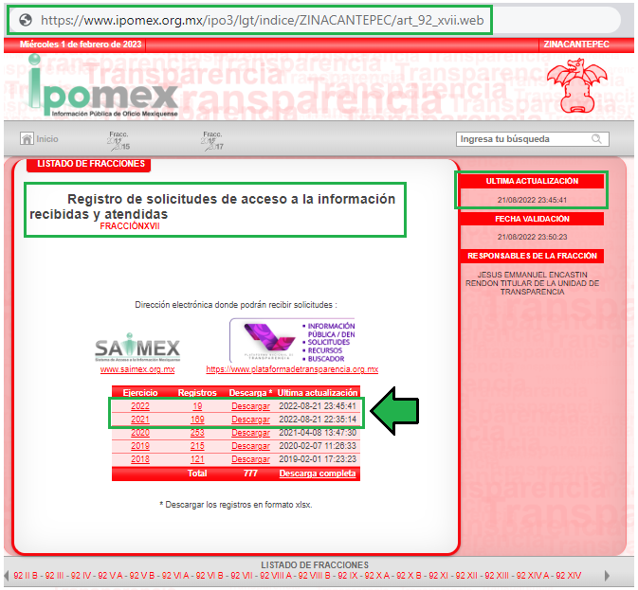

Como se puede advertir, en enlace proporcionado por el Sujeto Obligado dirige al portal IPOMEX a la fracción en la que se publica la información relativa al registro de solicitudes de acceso a la información recibidas y atendidas; fracción que fue actualizada por última vez en fecha veintiuno de agosto de dos mil veintidós y en la que obran los registros de los ejercicios 2021 y 2022.

Por tanto, se procedió a la consulta del ejercicio 2022 el cual arroja la siguiente pantalla:

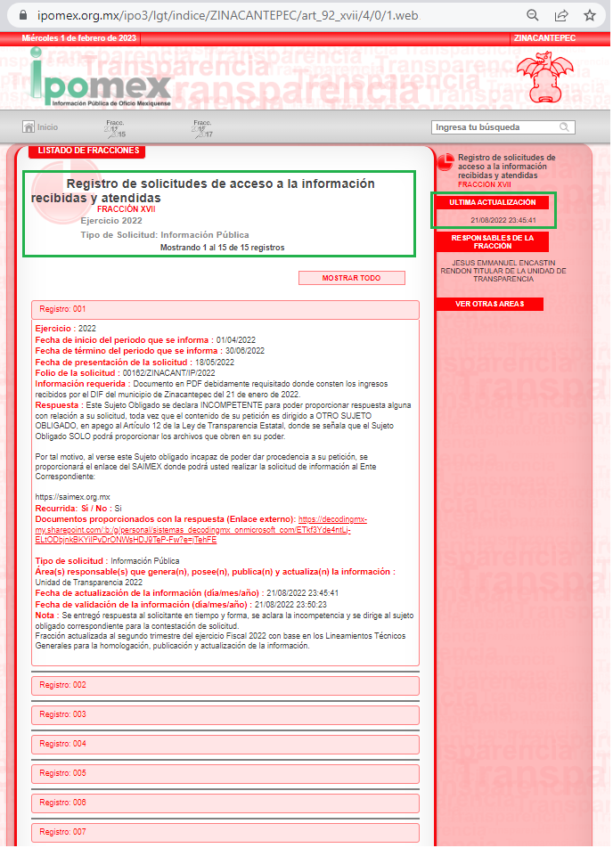

De tal forma que en el enlace referido por el Sujeto Obligado es posible consultar el registro de las solicitudes de información y su contenido; sin embargo, atentos a la solicitud de información, el hoy Recurrente solicitó la información en formato pdf, y si bien el contenido de la solicitud puede ser consultado en la página remitida por el Sujeto Obligado, no es posible acceder a ella en el formato requerido; por tanto, no es dable tener por colmada la pretensión del Recurrente.

Ahora bien, es necesario verificar que es dable generar la información solicitada en el formato requerido por el solicitante. En este punto se debe recordar que el Sujeto Obligado también manifestó que la información es inexistente, pues las solicitudes llegan a través del SAIMEX y debido a esto no se genera un acuse.

Del pronunciamiento del Sujeto Obligado se desprende que acepta contar con acceso al SAIMEX, ya que éste es el medio por el cual acceden a las solicitudes, pero que dicho sistema no genera un acuse. Empero, el Sujeto Obligado como usuario del SAIMEX recibe las solicitudes de información de los particulares, las cuales se representan mediante un acuse, como se puede observar en la siguiente imagen que corresponde a la solicitud 00737/ZINACANT/IP/2022, que es la que es materia de la presente resolución y es visible como a continuación se presenta:
--------------------------------------------------------------------------------------------------------------------------------------------------------------------------------------------------------------------------------------------------------------------------------------------------------------------------------------------------------------------------------------------------------------------------------------------------------------------------------
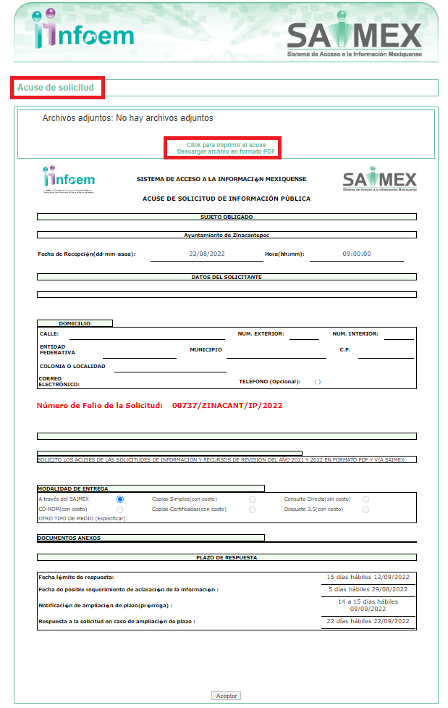

Como se puede observar, la representación en el SAIMEX de la solicitud de información se denomina Acuse de solicitud y el sistema permite la descarga del archivo en el formato requerido por el solicitante, por lo que es viable colegir que el Sujeto Obligado, como un usuario registrado en dicho sistema, tiene acceso a los acuses de las solicitudes de información y está en posibilidad de descargar estos en el formato requerido por el particular. Por ende, es procedente ordenar la entrega de los acuses de las solicitudes de información en formato PDF que se hayan presentado ante el Sujeto Obligado durante el periodo del primero de enero de dos mil veintiuno al veintidós de agosto de dos mil veintidós, en versión pública de ser procedente.

En esa tesitura, en la misma solicitud se requirieron los acuses de los recursos de revisión interpuestos en el mismo periodo. Al respecto, el Sujeto Obligado no emitió pronunciamiento alguno al momento de rendir su Informe; no obstante, los recursos de revisión siguen el mismo tratamiento en el SAIMEX y los sujetos obligados acceden a ellos mediante el mismo sistema.

Es decir, los recursos de revisión interpuestos por los solicitantes son del conocimiento de los sujetos obligados usuarios del SAIMEX, y pueden ser consultados y descargados en formato PDF, tal como se observa en la siguiente imagen:
--------------------------------------------------------------------------------------------------------------------------------------------------------------------------------------------------------------------------------------------------------------------------------------------------------------------------------------------------------------------------------------------------------------------------------------------------------------------------------
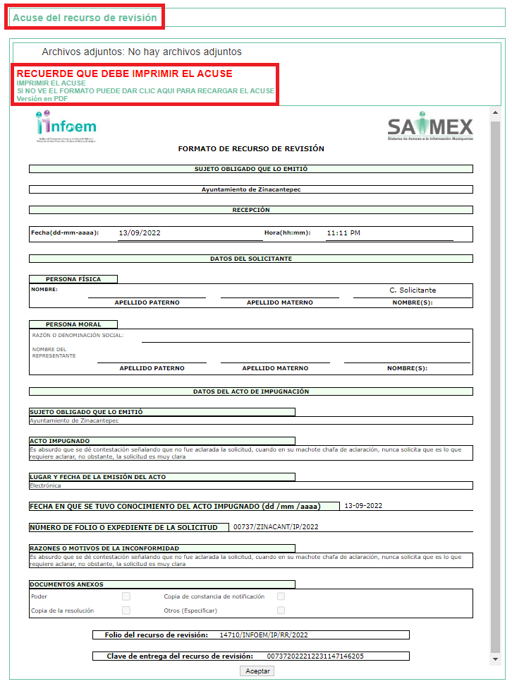

Siguiendo la misma lógica, es procedente que el Sujeto Obligado haga entrega de los acuses de los recursos de revisión interpuestos durante el periodo comprendido en formato PDF del primero de enero de dos mil veintiuno al veintidós de agosto de dos mil veintidós, en versión pública.

Por otro lado, tocante a lo requerido en la solicitud de información 00751/ZINACANT/IP/2022, que es materia del recurso de revisión 14726/INFOEM/IP/RR/2022, se tiene que el Recurrente solicitó saber cuántas aclaraciones a solicitudes de información hizo la Unidad de Transparencia durante el ejercicio 2022, es decir del primero de enero al veintitrés de agosto de dos mil veintidós.

Al respecto, se logra advertir que el solicitante no requirió un documento en específico, sino que se le informará la cantidad de aclaraciones realizadas en dicho periodo; en ese sentido, se debe recordar que los sujetos obligados tiene la facultad de requerir que los solicitantes de información aclaren las solicitudes conforme lo dispuesto por el artículo 159 de la Ley de la materia, el cual ya fue referido anteriormente el presente estudio.

Por tanto, al consistir en una atribución proporcionada por Ley, los sujetos obligados están constreñidos en documentar todos los actos que deriven de sus atribuciones, según lo estipula el artículo 3 fracción XI y 18 de la Ley de Transparencia local, que a la letra disponen lo siguiente:

Artículo 3. Para los efectos de la presente Ley se entenderá por:
(…)
XI. Documento: Los expedientes, reportes, estudios, actas, resoluciones, oficios, correspondencia, acuerdos, directivas, directrices, circulares, contratos, convenios, instructivos, notas, memorandos, estadísticas o bien, cualquier otro registro que documente el ejercicio de las facultades, funciones y competencias de los sujetos obligados, sus servidores públicos e integrantes, sin importar su fuente o fecha de elaboración. Los documentos podrán estar en cualquier medio, sea escrito, impreso, sonoro, visual, electrónico, informático u holográfico;
(…)

Artículo 18. Los sujetos obligados deberán documentar todo acto que derive del ejercicio de sus facultades, competencias o funciones, considerando desde su origen la eventual publicidad y reutilización de la información que generen.

En ese orden de ideas, es viable colegir que el Sujeto Obligado ha documentado las peticiones de aclaración realizadas a las solicitudes de información pública y, si bien es cierto que el Recurrente únicamente quiere saber la cantidad de aclaraciones realizadas, también lo es que el Sujeto Obligado deberá interpretar la solicitud y darle una expresión documental, tal como se establece en el criterio con clave de control SO/016/2017 emitido por el Instituto Nacional de Transparencia, Acceso a la Información y Protección de Datos Personales, que a la letra dispone lo siguiente:

Expresión documental. Cuando los particulares presenten solicitudes de acceso a la información sin identificar de forma precisa la documentación que pudiera contener la información de su interés, o bien, la solicitud constituya una consulta, pero la respuesta pudiera obrar en algún documento en poder de los sujetos obligados, éstos deben dar a dichas solicitudes una interpretación que les otorgue una expresión documental.

Por tanto, en el supuesto de que el Sujeto Obligado no cuente con la estadística en la que se observe el número de aclaraciones requeridas por la Unidad de Transparencia a las solicitudes de información, se deberá hacer entrega de los acuses que se generan en el SAIMEX, cuando los sujetos obligados usuarios de dicho sistema generan una solicitud de aclaración, como se advierte en la siguiente imagen que corresponde al presente recursos de revisión y que a modo de ejemplo se reproduce a continuación:

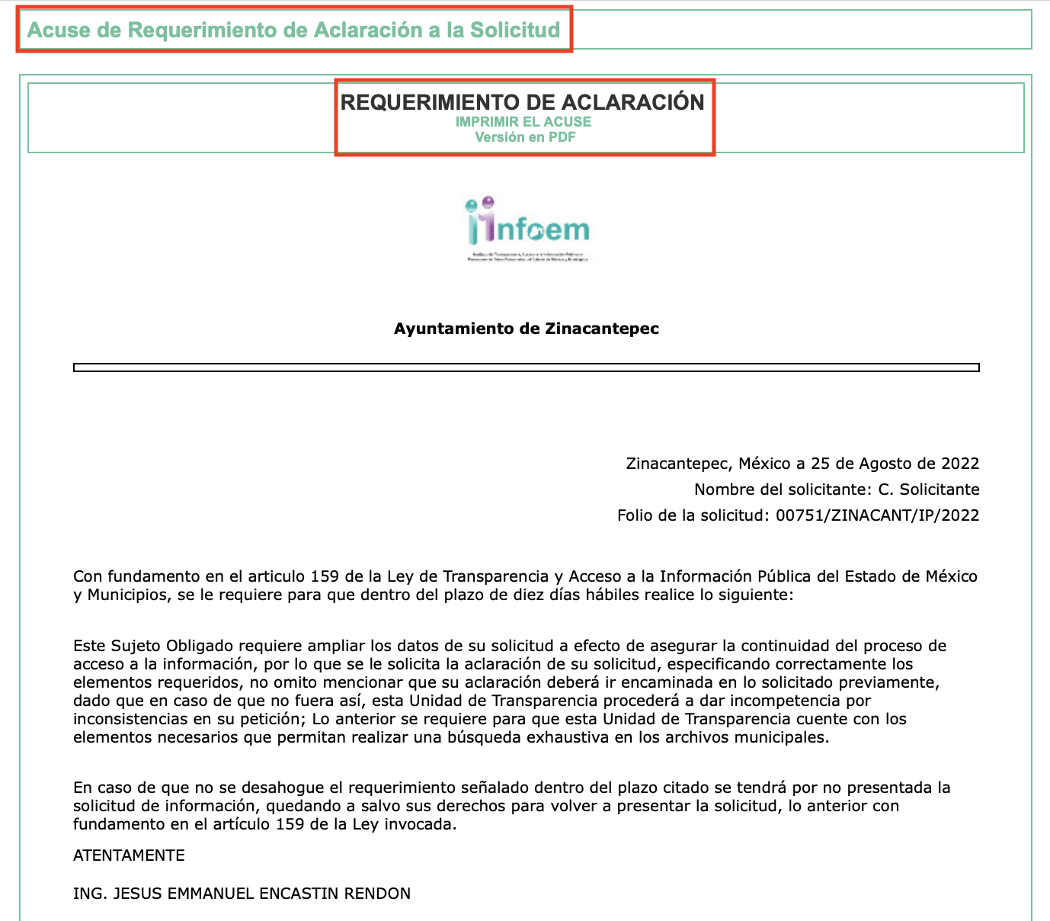

Aunado a lo anterior, resulta evidente que, al menos en las solicitudes que son materia de esta resolución, el Sujeto Obligado sí ha requerido aclaraciones, por lo que estas deben obrar en los archivos del área que las genera.

En ese sentido, es procedente ordenar al Sujeto Obligado a que haga entrega del documento en donde consten las aclaraciones requeridas a las solicitudes de información que se han realizado desde el primero de enero al veintitrés de agosto de dos mil veintidós, en versión pública.

En conclusión, este Instituto estima que los motivos de inconformidad planteados por el Recurrente en los recursos de revisión son fundados, por lo que es procedente revocar la respuesta del Sujeto Obligado y ordenar que se haga entrega de los acuses de las solicitudes de información y recursos de revisión en formato PDF que se interpusieron durante el periodo del primero de enero de dos mil veintiuno al veintidós de agosto de dos mil veintidós; así como el o los documentos en donde consten las aclaraciones requeridas a las solicitudes de información pública que se generaron del primero de enero al veintitrés de agosto de dos mil veintidós, lo anterior en versión pública y acompañado del acuerdo emitido por el Comité de Transparencia que le dé sustento.

DE LA VERSIÓN PÚBLICA.
En la elaboración de la versión pública se deberá considera lo dispuesto en los artículos 3 fracciones IX, XX, XXI y XLV, 91 y 132 fracciones II y III de la Ley de Transparencia y Acceso a la Información Pública del Estado de México y Municipios que establecen lo siguiente:

Artículo 3. Para los efectos de la presente Ley se entenderá por:
(…)
IX. Datos personales: La información concerniente a una persona, identificada o identificable según lo dispuesto por la Ley de Protección de Datos Personales del Estado de México;
XX. Información clasificada: Aquella considerada por la presente Ley como reservada o confidencial;
XXI. Información confidencial: Se considera como información confidencial los secretos bancario, fiduciario, industrial, comercial, fiscal, bursátil y postal, cuya titularidad corresponda a particulares, sujetos de derecho internacional o a sujetos obligados cuando no involucren el ejercicio de recursos públicos;
…
XLV. Versión pública: Documento en el que se elimine, suprime o borra la información clasificada como reservada o confidencial para permitir su acceso.
(…)

Artículo 91. El acceso a la información pública será restringido excepcionalmente, cuando ésta sea clasificada como reservada o confidencial.

Artículo 132. La clasificación de la información se llevará a cabo en el momento en que:
I. Se reciba una solicitud de acceso a la información;
II. Se determine mediante resolución de autoridad competente; o
III. Se generen versiones públicas para dar cumplimiento a las obligaciones de transparencia previstas en esta Ley.
(…)

De este modo, en armonía entre los principios constitucionales de máxima publicidad y de protección de datos personales, la Ley permite la elaboración de versiones públicas en las que se suprima aquella información relacionada con la vida privada de los particulares.

Por otro lado, los Lineamientos Generales en Materia de Clasificación y Desclasificación de la Información, así como para la elaboración de Versiones Públicas, emitidos por el Consejo Nacional del Sistema Nacional de Transparencia, Acceso a la Información Pública y Protección de Datos Personales, publicados en el Diario Oficial de la Federación el día quince de abril de dos mil dieciséis, tienen por objeto establecer los criterios con base en los cuales los sujetos obligados clasificarán como reservada o confidencial la información que posean, desclasificarán y generarán, en su caso, versiones públicas de expedientes o documentos que contengan partes o secciones clasificadas.

Entorno a lo que aquí nos interesa, los Lineamientos Quincuagésimo sexto, Quincuagésimo séptimo y Quincuagésimo octavo, establecen lo siguiente:

Quincuagésimo sexto. La versión pública del documento o expediente que contenga partes o secciones reservadas o confidenciales, será elaborada por los sujetos obligados, previo pago de los costos de reproducción, a través de sus áreas y deberá ser aprobada por su Comité de Transparencia.

Quincuagésimo séptimo. Se considera, en principio, como información pública y no podrá omitirse de las versiones públicas la siguiente:

I. La relativa a las Obligaciones de Transparencia que contempla el Título V de la Ley General y las demás disposiciones legales aplicables;
II. El nombre de los servidores públicos en los documentos, y sus firmas autógrafas, cuando sean utilizados en el ejercicio de las facultades conferidas para el desempeño del servicio público, y
III. La información que documente decisiones y los actos de autoridad concluidos de los sujetos obligados, así como el ejercicio de las facultades o actividades de los servidores públicos, de manera que se pueda valorar el desempeño de los mismos.

Lo anterior, siempre y cuando no se acredite alguna causal de clasificación, prevista en las leyes o en los tratados internacionales suscritos por el Estado mexicano.

Quincuagésimo octavo. Los sujetos obligados garantizarán que los sistemas o medios empleados para eliminar la información en las versiones públicas no permitan la recuperación o visualización de la misma.

Por lo tanto, la entrega de documentos en su versión pública debe acompañarse necesariamente del Acuerdo del Comité de Transparencia que la sustente el cual debe estar debidamente fundado y motivado, en el que se expongan los fundamentos y razonamientos que llevaron al Sujeto Obligado a testar, suprimir o eliminar datos de dicho soporte documental, ya que no hacerlo, se reitera que lo entregado no tendría un sustento jurídico ni resultaría ser una versión pública, sino más bien una documentación ilegible, incompleta o tachada; ya que el no justificar las causas o motivos por las que no se aprecian determinados datos -ya sea porque se testan o suprimen- deja a la solicitante en estado de incertidumbre, al no conocer o comprender porque no aparecen en la documentación respectiva.

Por lo que respecta al Acuerdo del Comité de Transparencia que sustente la versión pública de la documentación a entregar, deberá ser notificado mediante el SAIMEX.

En ese tenor y de acuerdo con la interpretación en el orden administrativo que le da la Ley de la materia a este Instituto específicamente, en términos de su artículo 36, fracción I, de la Ley de Transparencia y Acceso a la Información Pública del Estado de México y Municipios, a efecto de salvaguardar el derecho de acceso a la información pública consignado a favor de la Recurrente.

En mérito de lo expuesto en líneas anteriores, este Instituto considera que los motivos de inconformidad planteados por el Recurrente resultan fundados en los recursos de revisión que son materia de esta resolución; por ello con fundamento en la primera hipótesis de la fracción III del artículo 186 de la Ley de Transparencia y Acceso a la Información Pública del Estado de México y Municipios, se REVOCAN las respuestas a las solicitudes de información número 00737/ZINACANT/IP/2022 y 00751/ZINACANT/IP/2022, que han sido materia del presente estudio.

Por lo antes expuesto y fundado es de resolverse y,

S E R E S U E L V E

PRIMERO. Se REVOCAN las respuestas entregadas por el Sujeto Obligado a las solicitudes de información 00737/ZINACANT/IP/2022 y 00751/ZINACANT/IP/2022, por resultar fundados los motivos de inconformidad expuestos por el Recurrente, en términos del Considerando QUINTO de la presente resolución.

SEGUNDO. Se ORDENA al Sujeto Obligado que haga entrega al Recurrente en términos del Considerando QUINTO, en versión pública y mediante el Sistema de Acceso a la Información Mexiquense (SAIMEX) de lo siguiente:

- Las solicitudes de información pública y los recursos de revisión en formato PDF, interpuestos del periodo comprendido del primero de enero de dos mil veintiuno al veintidós de agosto de dos mil veintidós.
- Documentos en donde conste la cantidad de requerimientos de aclaración a las solicitudes de información realizadas del primero de enero al veintitrés de agosto de dos mil veintidós.

Como sustento de la versión pública se deberá entregar el Acuerdo del Comité de Transparencia correspondiente, en términos del artículo 49, fracción VIII y 132, fracción II, de la Ley de Transparencia y Acceso a la Información Pública del Estado de México y Municipios, en el que funde y motive las razones sobre los datos que se supriman o eliminen dentro de los documentos respectivos, así como la clasificación de los documentos considerados como confidenciales, y se ponga a disposición de la Recurrente.

TERCERO. Notifíquese al Titular de la Unidad de Transparencia del Sujeto Obligado mediante el Sistema de Acceso a la Información Mexiquense (SAIMEX), para que conforme al artículo 186 último párrafo, 189 segundo párrafo y 194 de la Ley de Transparencia y Acceso a la Información Pública del Estado de México y Municipios; dé cumplimiento a lo ordenado dentro del plazo de diez días hábiles, debiendo informar a este Instituto en un plazo de tres días hábiles siguientes sobre el cumplimiento dado a la presente resolución.

CUARTO. De conformidad con el artículo 198 de la Ley de Transparencia y Acceso a la Información Pública del Estado de México y Municipios, de considerarlo procedente, el Sujeto Obligado, de manera fundada y motivada, podrá solicitar una ampliación de plazo para el cumplimiento de la presente resolución.

QUINTO. Notifíquese la presente resolución al Recurrente por medio del Sistema de Acceso a la Información Mexiquense (SAIMEX) y hágase de su conocimiento que, en caso de considerar que la presente resolución le causa algún perjuicio, podrá promover el Juicio de Amparo en los términos de las leyes aplicables, de acuerdo con lo estipulado por el artículo 196 de la Ley de Transparencia y Acceso a la Información Pública del Estado de México y Municipios.

ASÍ LO RESUELVE, POR UNANIMIDAD DE VOTOS, EL PLENO DEL INSTITUTO DE TRANSPARENCIA, ACCESO A LA INFORMACIÓN PÚBLICA Y PROTECCIÓN DE DATOS PERSONALES DEL ESTADO DE MÉXICO Y MUNICIPIOS, CONFORMADO POR LOS COMISIONADOS JOSÉ MARTÍNEZ VILCHIS, MARÍA DEL ROSARIO MEJÍA AYALA, SHARON CRISTINA MORALES MARTÍNEZ, LUIS GUSTAVO PARRA NORIEGA Y GUADALUPE RAMÍREZ PEÑA, EN LA SEXTA SESIÓN ORDINARIA CELEBRADA EL QUINCE DE FEBRERO DE DOS MIL VEINTITRÉS, ANTE EL SECRETARIO TÉCNICO DEL PLENO, ALEXIS TAPIA RAMÍREZ.----------------------------------------------------------------------------------------------------------------------------------------------------------------------------------------------------------------------------------------------------------------------------------------------------------------------------------------------------------------------------------------------------------------------------------------------------------------------------------------------------------------------------------------------------------------------------------------------------------------------------------------------------------------------------------------------------------------------------------------------------------------------------------------------------------------------------------------------------------------------------------------------------------------------------------------------------------------------------------------------------
JMV/CCR/fzh

Estudio oficioso o a petición de parte que no son incompatibles con el derecho de acceso a la justicia, ya que éste no se coarta por regular causas de improcedencia y sobreseimiento con tales fines, sirviendo de sustento la tesis aislada XVI.1o.A.T.2 K visible en el Semanario Judicial de la Federación bajo el número de registro 2000365 cuyo rubro y texto establece lo siguiente: IMPROCEDENCIA Y SOBRESEIMIENTO EN EL JUICIO DE AMPARO. LAS CAUSAS PREVISTAS EN LOS ARTÍCULOS 73 Y 74 DE LA LEY DE LA MATERIA, RESPECTIVAMENTE, NO SON INCOMPATIBLES CON EL ARTÍCULO 25.1 DE LA CONVENCIÓN AMERICANA SOBRE DERECHOS HUMANOS. Del examen de compatibilidad de los artículos 73 y 74 de la Ley de Amparo con el artículo 25.1 de la Convención Americana sobre Derechos Humanos no se advierte que el derecho interno desatienda los estándares que pretenden proteger los derechos humanos en dicho tratado, por regular causas de improcedencia y sobreseimiento que impiden abordar el estudio de fondo del asunto en el juicio de amparo, en virtud de que el propósito de condicionar el acceso a los tribunales para evitar un sobrecargo de casos sin mérito, es en sí legítimo, por lo que esa compatibilidad, en cuanto a los requisitos para la admisibilidad de los recursos dependerá, en principio, de los siguientes criterios: no pueden ser irracionales ni de tal naturaleza que despojen al derecho de su esencia, ni discriminatorios y, en el caso, la razonabilidad de esas causas se justifica por la viabilidad de que una eventual sentencia concesoria tenga un ámbito de protección concreto y no entre en conflicto con el orden jurídico, no son de tal naturaleza que despojen al derecho de su esencia ni tampoco son discriminatorias, pues no existe alguna condicionante para su aplicabilidad, en función de cuestiones personales o particulares del quejoso. Por tanto, las indicadas causas de improcedencia y sobreseimiento no son incompatibles con el citado precepto 25.1, pues no impiden decidir sencilla, rápida y efectivamente sobre los derechos fundamentales reclamados como violados dentro del juicio de garantías.

